ТЕХНОЛОГИЧЕСКАЯ КАРТА УРОКА АНГЛИЙСКИЙ ЯЗЫК

Разработано: Люболинская В.Г. МБОУ г. Иркутска СОШ № 22

для обучающихся 3 класса

Тема урока «Приглашение на день рождения»
Цель урока: формирование у обучающихся грамматического навыка: грамматическое время Future Simple
Задача по практической части: развитие умения монологической речи: расширять словарный запас, развивать умение правильно в языковом отношении строить монологическое высказывание
Задачи урока | Планируемые результаты
Дидактические:  - продолжить формировать грамматический навык;  - формировать навыки диалогической и монологической речи;  - научить рассказывать о действиях в будущем, употребляя обстоятельство времени. | Предметные:  - знать грамматическое время Future Simple.  - учиться рассказывать о действиях в будущем, употребляя обстоятельство времени.  - Знать фразы, обозначающие время
Развивающие:  - развивать коммуникативных умений учащихся на основе языковых, социокультурных знаний;  - развивать умение работать в парах, самостоятельно;  - развитие умения задавать и отвечать на вопросы. | Личностные:  у обучающегося будут сформированы:  - внутренняя позиция школьника на уровне осознания и принятия образца прилежного ученика;  - ориентированность ученика на принятие чужой точки зрения.
Воспитательные:
- создать атмосферу коллективного поиска, эмоциональной приподнятости, радости познания;
- воспитывать чувство товарищества, аккуратность, усидчивость.

ЭТАПЫ УРОКА
Этап | Образовательная цель этапа урока | Формы организации учеб. деятельности, методы и приемы, формы контроля | Деятельность учителя, его речь | Деятельность обучающегося | Планируемые метапредметные результаты | Дидактические средства и интерактивное оборудование
Самоопределение к деятельности  (1-2 мин) | Включение в учебную деятельность на личностно значимом уровне | Фронтальная  Группа словесных методов (беседа)  Группа наглядных методов (презентация) | 1. Проверяет готовность обучающихся к уроку .  2. Создание эмоционального настроя. Побуждение к высказыванию своего мнения.  3. Налаживание контакта с классом.  -Stand up, children!  -Good morning, girls and boys! Let’s start our lesson.  But first of all I’d like you to answer my questions:  -What date is it today?  -What day of the week is it today?  -What is the weather like today?  Good job! Thank you | Проявляют эмоциональную отзывчивость на слова учителя: приветствуют учителя, друг друга.  Отвечают на вопросы учителя  -Today is the 12th of May.  -Today is Friday.  -the weather is… | уметь слушать и понимать других;  способствовать мобилизации сил и энергии, к волевому усилию и преодолению | Проектор с презентацией
Актуализация знаний и мотивация  (4-5 мин) | Готовность мышления и осознание потребности к построению нового способа действий | Фронтальная  Группа словесных методов (беседа)  Группа наглядных методов (иллюстрация в учебнике)  Группа практических методов (упражнение)  Внешний контроль | обеспечивает мотивацию к изучению материала необходимого для «открытия нового знания»;  1. Повторение пройденного материала  -Now let’s have a phonetic drill. Look at the board. Here you can see a poem  -Tell me, what sound we are going to practice today.  -That`s right. Today we are going to practice the sound [eɪ].  -Look at me and repeat after me all together: [eɪ], [eɪ],[ eɪ].  -Now listen to me:  Because today is  Your birthday  It's time to celebrate  So this card says Happy Birthday  To someone  Really great!  -read the words with the sound [eɪ]  Great clebrate  -Read after me all together.  -Read one by one.  -Well done!  Let’s check your homework  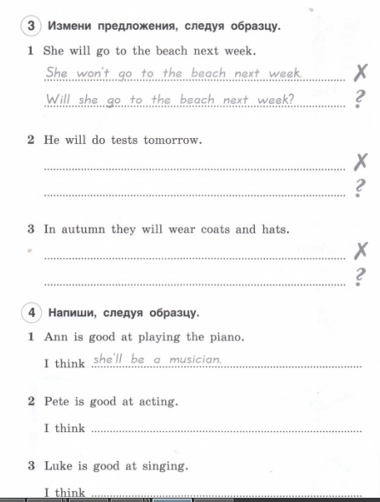  -tell me, who you will be in the future? | Актуализируют способы действия, выполняют пробное учебное действие, фиксируют затруднение  -Today we are going to practice the sound [eɪ].  Повторяют за учителем.  -[eɪ],  Слушают учителя  -celebrate great  Читают за учителем  Читают друг за другом  Читают индивидуально  Проверяют ДЗ  -I will be a/an… | читать, интерпретировать графически представленную информацию (схему, таблицу, диаграмму, другую модель)  конструировать утверждения, проверять их истинность;  строить логическое рассуждение;  выбирать и при необходимости корректировать способы действий | Учебник  Презентация
Постановка учебной задачи  (4-5 мин) | Выявление места и причины затруднения, постановка цели урока | Фронтальная  Группа словесных методов (беседа)  Группа наглядных методов (презентация) | проводит подводящий диалог для формулирования обучающимися целей урока  Now, look at the board and tell me what you can see?  What do you think we will talk about  - that is the theme of our lesson  what do you think we will do today | Формулируют тему и цели урока  Birthday cake  Birthday  -we will learn new words | планировать этапы предстоящей работы, определять последовательность учебных действий  работать по предложенному плану, выдвигать свой план.  доносить свою позицию до других, приводя аргументы; слушать товарищей | Проектор с презентацией
"Открытие" детьми нового знания  (7-8 мин) | Построение детьми нового способа действий и формирование способности к его выполнению | Фронтальная  Парная  Группа словесных методов (беседа)  Группа практических методов (упражнение)  Внешний контроль | организовывает деятельность обучающихся по открытию нового знания, к побуждению к самостоятельной исследовательской деятельности  Look at the board again  What is this  Как образуется future simple?  Open your books at p.95  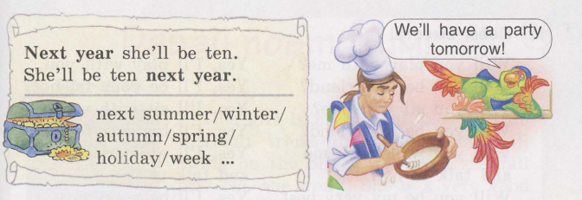  слова и фразы, обозначающие время, могут стоять как в начале, так и в конце предложения.  Let’s read these words  how old will you be next year? | Делают предположения, опираясь на свой жизненный опыт  Future simple  С помощью will  We’ll have a party tomorrow  -next summer/winter/ autumn/spring/ holiday/week  I will be… next year | осуществлять контроль процесса и результата своей деятельности; объективно оценивать их  Устанавливать  существенный  признак  классификации  Формулировать  суждения | Проектор с презентацией  учебник
Первичное закрепление  (4-5 мин) | Усвоение нового способа действий | Фронтальная  Парная  Группа словесных методов (беседа)  Группа наглядных методов (рисунок, схема)  Группа практических методов (задание) | Match the word with the picture  Let’s do ex 8  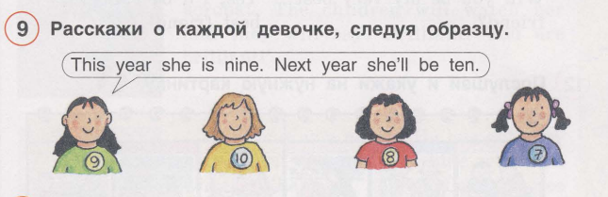  remember how to write a letter  look at the board  Письмо начинается с неофициального обращения. Обратите внимание: 1. Обращение начинается с hi/hello , к которому добавляется имя. 2. Обращение пишется не посередине листа, а на его левой стороне, без отступа на красную строку. 3. Не забудьте поставить восклицательный знак или запятую после обращения. 5. Объясните о чем будет письмо. 6. Ответьте на вопросы, которые вам задал автор письма в своём послании. 7. В конце письма не забудьте написать завершающую фразу Best wishes (С наилучшими пожеланиями) или Love (Целую) на отдельной строке. 8 Не забудьте поставить запятую или точку после Best wishes или Love . На отдельной строке после завершающей фразы подпишите письмо — напишите своё имя | This year she is 10. Next year she’ll be 11  This year she is 8. Next year she’ll be 9  This year she is 7. Next year she’ll be 8 | находить и выделять необходимую информацию; делать предположения и обосновывать их.  выражать свои мысли с достаточной полнотой и точностью; слушать и понимать речь других; учитывать разные мнения.  Уметь определять успешность своего задания в диалоге с учителем; | учебник
Физминутка(1 минута)

Самостоятельная работа с самопроверкой  (4-5 мин) | Интериоризация (переход извне внутрь) нового способа действий, индивидуальная рефлексия достижения цели, создание ситуации успеха | Индивидуальная  Парная  Группа практических методов (самостоя  тельная работа)  Взаимоконтроль | 1. Начало самостоятельной работы учащихся.  2. Оказание индивидуальной помощи  3. Организация взаимопомощи  Now you can work on your own.  8 minutes to complete the task.  Let’s do ex 9 on a sheets of paper  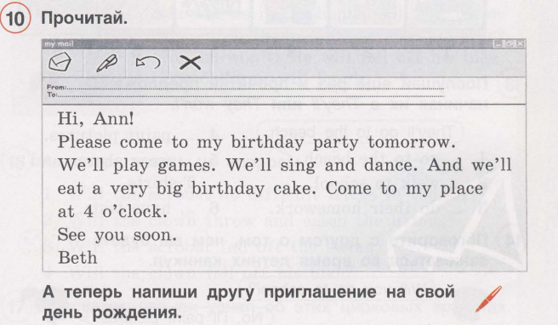  -Let’s check your work!  Read your letter. give me your sheets of paper | Выполняют самостоятельную работу  Читают свои письма  Взаимопроверка | отличать, верно, выполненное задание от неверного;  - осуществлять взаимоконтроль  слушать и понимать речь других  Уметь работать самостоятельно | Раздаточный материал, проектор с презентацией
Включение в систему знаний, повторение  (7-8 мин) | Включение "открытия" в систему знаний, повторение и закрепление ранее изученного | Фронтальная  Группа словесных методов (беседа)  Группа наглядных методов ()  Группа практических методов (упражнение)  Внешний контроль | организует деятельность по применению новых знаний в нестандартной ситуации  Let’s listen to the video and answer the question. When is her birthday?  Birthday is a very wonderful day. Everybody likes to celebrate it. It is a good opportunity to spend time with friends, parents, relatives. I was born on the 16th of July. In the morning on my birthday my parents lay the presents near my bed. So,the first thing I see when I open my eyes is my presents. My Mom and Daddy and my little brother come to my room to congratulate me and to sing «Happy Birthday». In the morning of birthday party day my father goes shopping and buys everything we need.  My mother bakes a cake or pie. We put on evening suits and dresses and wait for the guests. I am always very glad to meet my guests. I like to get flowers and presents. We dance and sing songs, play games and laugh, joke, tell funny stories.  I think that my birthday is one of the best days in a year.  1.Listen to the video again and choose true or false  - 1)Birthday is a very wonderful day.  - 2)I was born on the 16th of June  - 3)I don’t get any presents on my birthday  - 4)The first thing I see when I open my eyes is my cake  - 5)My mother buys cake or pie  - 6)my birthday is one of the best days in a year  2.Now try to describe your bday according to the questions  1. Do you like birthday?  2. when will be your birthday?  3. What presents will you get?  4.What will your family do on your birthday?  5.Will you invite guests?  6. Do you think birthday is the best day in year?  - my | They talk about who they will be in the future  Her birthday is in 16th of July  1.true  2.false  3.false  4.false  5.false  6.true  Собственные ответы учащихся | выбирать и при необходимости корректировать способы действий;  конструировать утверждения, проверять их истинность;  строить логическое рассуждение; | \
Рефлексия деятельности  (2-3 мин) | Самооценка результатов деятельности, осознание метода построения, границ применения нового знания | Фронтальная индивидуальная  Группа словесных методов (беседа)  Группа наглядных методов (презентация)  Самоконтроль | организует подведение итога урока, рефлексию, оценку результатов деятельности обучающихся;  Домашнее задание.  -Open your diaries, write down homework:  W.B p. 69, learn new words  -Do you like our lesson today?  -Did you know anything new at our lesson?  -Raise your hand those who still have questions  -The lesson is over. Thank you for your work. Goodbye! Have a nice day children! | осуществляют самооценку своей учебной деятельности, соотносят цель и результат  -yes I do\ no I don’t  -yes I do\ no I don’t | осуществлять самоконтроль  слушать и понимать речь других  осуществлять  рефлексия способов и условий действия; контроль и оценка процесса и результатов деятельности | Проектор с презентацией

